Бәркәтә урта мәктәбе музеен Бөек Җиңүнең 70 еллыгына багышланган стендлар белән баету дәвам итә. Тарих фәне укытучысы Насибуллина Әминә Гаяз кызы 8нче сыйныф укучылары белән Чирмешән районынынан чыккан Советлар Союзы Геройлары турында мәглүмат туплап стенд эшләде. Бу укучыларга патриотик тәрбия бирүдә әһәмиятле гамәл булды.
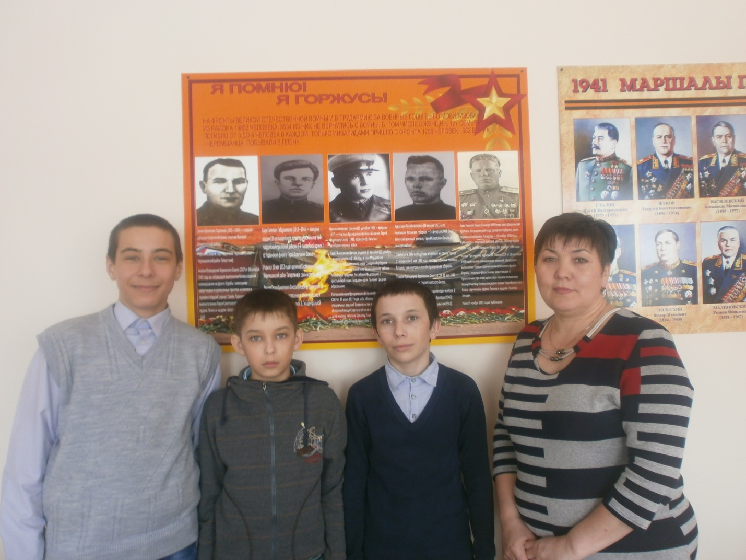

Бөек Җиңүнең 70 еллыгын каршылап Бәркәтә урта мәктәбендә 11 сыйныф җитәкчесе Миргалимова Ракибә Гайса кызы “Ул көннәрнең даны мәңгелек” темасына барлык укучылар өчен ачык сыйныф сәгате күрсәтте. Чара Бөек Ватан сугышында катнашкан һәм тылда хезмәт куйган авылдашлар, райондашлар язмышы белән бәйле материалларга нигезләнеп төзелгән иде. Укучылар һәм укытучылар бик дулкынланып тыңладылар.

